2025年度四川省阿坝州松潘县红土镇人民政府单位决算
（单位公开）
目录

公开时间：2026年10月 13日

第一部分 单位概况
一、主要职责
二、机构设置
第二部分 2025年度单位决算情况说明
一、收入支出决算总体情况说明
二、收入决算情况说明
三、支出决算情况说明
四、财政拨款收入支出决算总体情况说明
五、一般公共预算财政拨款支出决算情况说明
六、一般公共预算财政拨款基本支出决算情况说明
七、财政拨款“三公”经费支出决算情况说明
八、政府性基金预算支出决算情况说明
九、国有资本经营预算支出决算情况说明
十、其他重要事项的情况说明
第三部分 名词解释
第四部分 附件
第五部分 附表
一、收入支出决算总表
二、收入决算表
三、支出决算表
四、财政拨款收入支出决算总表
五、财政拨款支出决算明细表
六、一般公共预算财政拨款支出决算表
七、一般公共预算财政拨款支出决算明细表
八、一般公共预算财政拨款基本支出决算明细表
九、一般公共预算财政拨款项目支出决算表
十、政府性基金预算财政拨款收入支出决算表
十一、国有资本经营预算财政拨款收入支出决算表
十二、国有资本经营预算财政拨款支出决算表
十三、财政拨款“三公”经费支出决算表
（注：请单位根据实际注明页码）

第一部分 单位概况

主要职责
（一）加强党的领导。
1.履行政治领导责任，做好理论武装和思想政治工作，负责学习、宣传、贯彻执行党的理论和路线方针政策，贯彻落实党中央、省委、州委、县委的决策部署，发挥好把方向、管大局、保落实的重要作用。
2.履行党要管党、全面从严治党主体责任，全面推进辖区党的政治建设、思想建设、组织建设、作风建设、纪律建设，落实党建工作责任制，推动全面从严治党向基层延伸。认真履行党风廉政建设主体责任，维护和执行党的纪律，监督党员干部和其他工作人员严格遵守国家法律法规。
3.讨论和决定辖区内经济建设、政治建设、文化建设、社会建设、生态文明建设、法治建设和党的建设以及乡村振兴中的重大问题。其他应当由党委讨论和决定的重大问题。
4.贯彻党管干部原则，加强干部队伍建设，完善干部培养选拔机制，加强干部教育管理监督。贯彻党管人才原则，加强人才队伍建设。加强对本镇工会、共青团、妇联等群团工作的领导。
5.指导农村党建，落实基层党建工作责任制，严格抓好基层党组织建设各项制度，统筹抓好乡机关、村、驻辖区单位、行、
“两新”组织等党建工作，推进全面从严治党，落实农村基层建设工作要求。
6.加强基层社会宣传、舆论引导、精神文明建设、统一战线工作，落实党管意识形态工作责任制，健全完善党建引领基层体系，强化基层治理平台建设，进一步增强党在农村的党的政治领导力、思想引领力、群众组织力、社会号召力。
（二）统筹经济发展。
1.负责辖区经济发展工作，执行辖区内的经济和社会发展计划、预算。参与区域内土地利用、产业发展等规划编制，对区内重大基础设施建设、重大公共服务资源布局、重大政策提出意见建议。
2.巩固拓展脱贫攻坚成果，贯彻落实中央、省、州、县关于实施乡村振兴战略的决策部署，提升农业发展质量，加强农村人居环境整治，推进宜居乡村建设，增强乡村振兴内生动力。
3.指导农村经济发展，推动产业结构调整。保护各种经济组织的合法权益，营造良好的营商环境。
4.落实财政保障和财政管理有关政策，统筹管理本级财务及国有资产，协助做好税收征管工作，指导、监管村级财务和资产管理工作等。
5.负责乡村规范建设管理，统筹农村基础设施建设等工作。负责辖区内自然资源保护、生态环境保护、城乡管理等工作。
（三）加强民生改善。
1.加强镇综合便民服务平台标准化建设，做好农村服务配套设施和综合服务平台建设，提升便民服务质量。
2.负责教育体育、劳动就业、社会保障、卫生健康、计划生育、医疗保障、低保救助、助老助残、殡葬管理、文化旅游、民族宗教、移民搬迁、农技推广、农民工、妇女和未成年人保护公共服务工作，承担组织领导、推进实施、综合协调等职责。
（四）维护社会稳定。
1.负责辖区公共安全及安全生产监管、应急管理工作。构建公共安全防控体系，建立应对突发紧急事件的处理预案，做好安全生产、防汛、消防、森林（草原）防灭火、加强监督检查、隐患排查，落实安全生产责任制。负责辖区内
生态环境保护和自然资源管理等工作。
2.承担辖区社会治安综合治理工作，加强法治建设和社会治安综合治理。贯彻落实社会矛盾纠纷排查调处机制，及时化解辖区社会矛盾纠纷，确保社会稳定。协助司法机关开展打击各类犯罪和禁毒、扫黑除恶等活动，稳妥处理突发性、群体性事件，确保人民群众生命财产安全。
3.指导村民自治，促进社会组织健康发展，完善村规民约，增强社会自治功能。
4.负责国防教育，承担辖区内国防动员、征兵、民兵预备役、双拥等工作。
5.保障各少数民族的合法权利和利益，尊重少数民族的风俗习惯，坚决与民族分裂活动和邪教组织斗争。
6.保障宪法和法律赋予妇女的男女平等、同工同酬和婚姻自由等各项权利。
（五）完成上级交办的其他事项。
（二）2025重点工作完成情况
1.聚焦经济发展，产业基础持续夯实。农牧业生产稳步推进。完成粮食播种面积7332亩，牛出栏2378头，羊出栏1711只、马出栏178匹。农旅融合扎实推进。以象雄扎戛露营地为核心，持续完善旅游服务功能，提升游客吸引力，今年以来，象雄扎戛露营地共计接待游客1万余人次，实现综合营收60万元。积极对接谋划在川西红谷安置点修建集餐饮、民宿、游购娱一体的综合服务体，推动集体经济抱团发展。截至目前，完成村民自建民宿7栋，集体经济用房4栋。项目建设有力推进。完成本年度项目3个，分别为热窝村农村公益奖补项目，总投资40万；高标准农田补短项目，总投资62万；红土镇干部职工周转房卫浴设施建设项目，总投资40万。红土镇钢架桥建设项目，总投资40万，目前正在前期筹备中。
2.聚焦民生福祉，幸福指数稳步提升。巩固拓展脱贫攻坚成果同乡村振兴有效衔接。严格落实“四个不摘”要求，健全防止返贫动态监测和帮扶机制，对未消除风险的2户9人监测对象落实针对性帮扶措施。持续抓好产业帮扶、就业帮扶、消费帮扶，脱贫人口及监测对象收入保持稳定增长。社会保障体系不断完善。常态化宣传城乡居民基本医疗保险、养老保险政策，不断提升参保率。低保、特困供养、残疾人补贴等社会救助政策精准落实，做到应保尽保、应助尽助。社会事业协调发展。持续改善办学条件，加强控辍保学工作，义务教育巩固率达100%。积极推进“红土镇教育促进委员会”工作，奖励优秀师生27人、优秀团队1个，发放激励资金38200元，支持教育事业蓬勃发展。不断提升镇中心卫生院服务能力，开展巡诊义诊活动4次，覆盖群众300余人。门诊、急诊就诊4543人次。
3.聚焦生态宜居，人居环境显著改善。生态环境保护持续加强。严格落实河（湖）长制、林长制，常态化开展巡河巡林工作。严厉打击乱占耕地、乱采乱挖等违法行为。人居环境整治深入开展。以“2+5”专项工作为抓手，研究制定《红土镇人居环境整治提升实施方案》，深入开展环境卫生大清理、大整治和“村庄清洁”行动，围绕村庄周边、公路沿线、河道沟渠、田间地头等重点区域，重点整治白色垃圾、经幡乱象、薄膜等开展拉网式清理。累计开展环境卫生集中整治22次，出动干部群众420余人次，累计清理转运垃圾160吨，村容村貌得到明显改善。
4.聚焦和谐稳定，社会治理效能提升。基层治理效能显著提升。强化“微网实格”基层治理效能，加强重点人群服务管理，完成矛盾纠纷排查化解23条。安全生产形势总体稳定。开展道路交通、消防安全、食品药品安全、地质灾害防治、森林草原防灭火等领域隐患排查40余次。民族团结进步巩固深化。深入开展“三个意识”宣传教育，扎实做好新时代民族宗教工作，持续巩固全镇宗教和顺、社会和谐、民族和睦的良好局面。
主要做法：
1.坚持项目带动，夯实发展基础。扎实推进高标准农田补短项目建设，完成投资62万元，提升耕地质量与产出效益；统筹推进热窝村农村公益奖补等项目，补齐公共设施短板。推动“十五五”项目前期谋划，不断提升基础设施建设和经济发展水平。
2.深化农旅融合，培育发展新动能。依托象雄扎戛露营地核心资源，完善旅游服务设施，提升游客接待能力；推动“集体经济酒店+民宿”综合接待模式落地，丰富旅游业态；结合本地文化资源，开发民俗体验、观光游览等特色产品，增强文旅吸引力。
3.强化民生保障，筑牢防返贫底线。严格落实“四个不摘”要求，健全防止返贫动态监测机制，对未消除风险的2户9人监测对象实施“一户一策”精准帮扶；加强产业就业帮扶，拓宽脱贫群众增收渠道；落实低保、残疾补贴等社会救助政策，做到应保尽保、应助尽助。
特色亮点：
1.农旅融合开创新局面，发展模式持续升级。依托本地优越的生态与文化底蕴，成功构建以“康养+避暑+营地”为特色的一体化旅游体系。推动象雄扎戛露营地实现全面提质升级，游客接待量与旅游收入实现稳步双增长，初步形成“以旅促农、以农强旅”的产业良性互动格局，为镇域经济注入新活力。
2.集体经济实现新突破，造血功能显著增强。积极探索“集体经济酒店+民宿”综合运营模式，有效整合各村分散资源，推动村级集体经济从“单打独斗”向“抱团发展”转变，显著增强了村级组织的自我“造血”能力与发展后劲，为乡村振兴提供了可持续的内生动力。
3.教育促进机制成效彰显，重教氛围日益浓厚。红土镇教育促进委员会持续发挥桥梁纽带作用，有力推动热务九年一贯制学校教学质量提升，营造浓厚的教学氛围。红土村获评“教育工作先进村”，次珠户、定志户分获县、州级“重教光荣家庭”称号，全社会尊师重教的良好风尚蔚然成形。

二、机构设置
（一）办公室。贯彻执行党和国家的有关方针、政策、法律和法规；执行上级政府的决定和命令；拟订适合本实际的政府措施，并有效地组织实施。负责组织编制本乡建设的总体规划。编制本乡财政预决算计划，负责经费的划拨和核算工作。
（二）财政所。落实兑现各级惠农补助资金，对农民负担和农村政策实施监管；围绕乡政府财源建设搞好服务；农村财务管理指导、监督和审计，依法代理村级财务，财政项目资金管理和乡政府机关财务代理；乡公有资产管理利用及村级集体资产监督管理；财政预算编制、执行及管理。
（三）综合文化服务中心。具体负责文化中心日常开放运行工作，做好接待群众、设备调试维护、图书登记整理、环境卫生、值班安全等日常事务；积极开展群众性文化活动，抓好活动组织工作；具体指导和督促各村委、居委的文化室、图书室、“农家书屋”、健身场所等村级文化建设和文体活动。
（四）经济发展服务中心。制定全乡经济发展规划和年度工作目标，负责乡属企业、个体、私营企业的规划管理、指导服务工作；做好项目筛选、储备、管理、申报等相关工作；负责做好编制年度财政资金预算，以及管理乡国有资产、集体资产等工作；协调与本乡经济发展相关的其他工作。
（五）社会事业服务中心。审核上报就业、失业登记资料，开展登记失业人员日常管理工作。收集发布就业信息；提供就业指导、职业介绍、农村劳动力转移就业等服务；组织辖区相关人员参加职业培训、创业培训和职业技能鉴定。开展就业促进、就业服务工作。开发社区就业岗位，开发管理社区、村公益性岗位，开展创建充分就业社区、村居活动。审核上报就业困难人员认定材料，组织开展就业困难人员就业援助和动态管理工作，协助落实就业扶持政策；开展创业服务工作，指导开展信用社区创建工作；审核上报灵活就业人员就业情况，协助落实社会保险补贴政策；承担上级部门安排的其他就业服务工作。协助开展本辖区人才引进和培训工作。协助开展本辖区各类人才开发服务工作，了解、掌握培训需求，组织推荐农村领导人才和实用人才参加培训。

（六）红土镇人民政府机构编制。

松潘县红土镇人民政府属一级预算单位，编制55名，其中公务员29人，机关工勤4名、事业人员18名，独立编制机构数1个，独立核算机构数1个，年末实有人数52人。

第二部分 2025年度单位决算情况说明

一、收入支出决算总体情况说明
2025年度收入为1206.51万元、支出为1207.51万元。与2024年度相比，收入减少9.83万元，下降0.81%、支出减少7.83万元，下降0.64%。主要变动原因是项目资金减少。
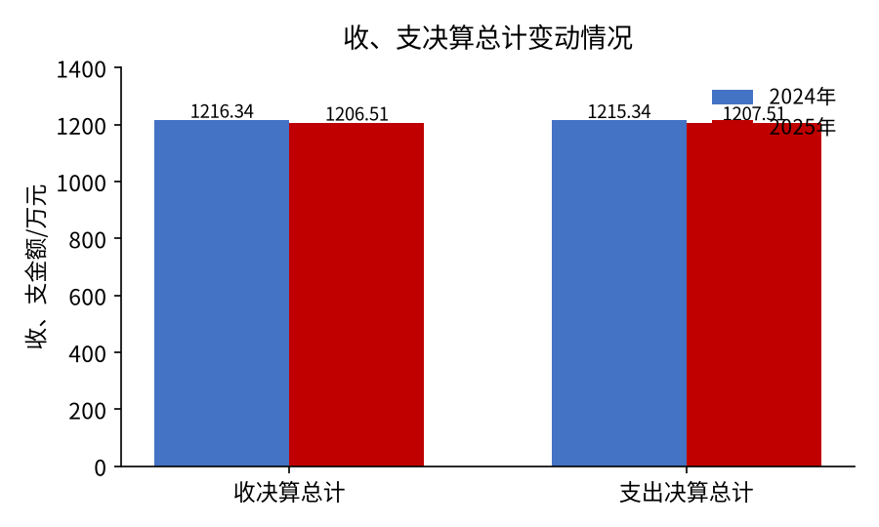
（图1：收、支决算总计变动情况图）（柱状图）

二、收入决算情况说明

2025年度本年收入合计1206.51万元，其中：一般公共预算财政拨款收入1206.34万元，占99.99%；政府性基金预算财政拨款收入0万元，占0%；国有资本经营预算财政拨款收入0.17万元，占0.01%；上级补助收入0万元，占0%；事业收入0万元，占0%；经营收入0万元，占0%；附属单位上缴收入0万元，占0%；其他收入0万元，占0%。
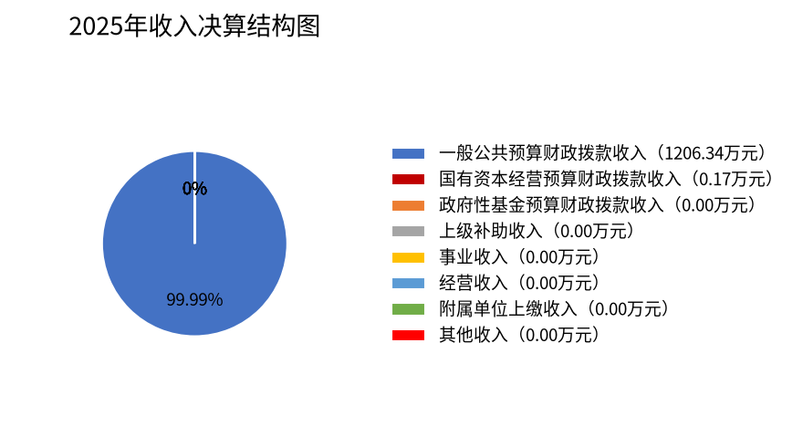

（图2：收入决算结构图）（饼状图）（注：数据来源于财决01表，仅罗列本单位涉及的收入。）

三、支出决算情况说明

2025年度本年支出合计1207.51万元，其中：基本支出843.48万元，占69.85%；项目支出364.03万元，占30.15%；上缴上级支出0万元，占0%；经营支出0万元，占0%；对附属单位补助支出0万元，占0%。

（注：数据来源于财决04表，仅罗列本单位涉及的支出。）
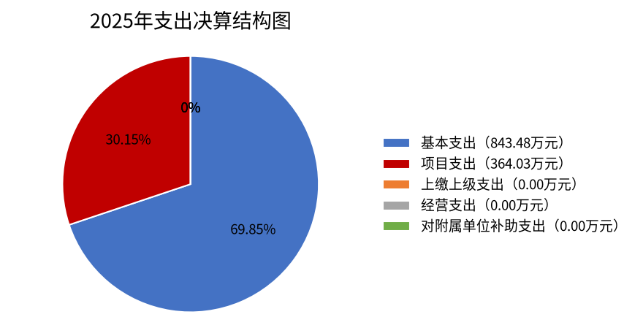
（图3：支出决算结构图）（饼状图）

四、财政拨款收入支出决算总体情况说明
2025年度财政拨款收入为1206.51万元、支出为1207.51万元。与2024年度相比，收入减少9.83万元，下降0.72%、支出减少7.83万元，下降0.65%。主要变动原因是公务员人员减少，经费减少。

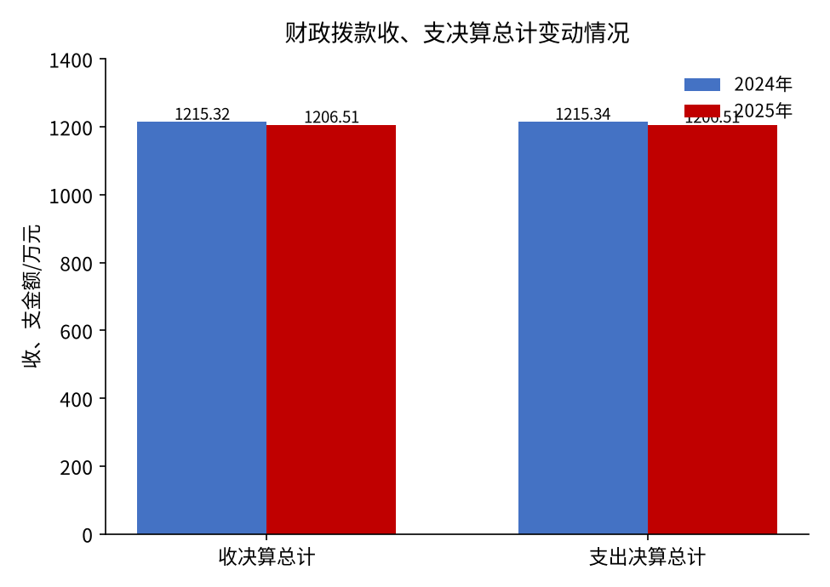
（图4：财政拨款收、支决算总计变动情况）（柱状图）（注：数据来源于财决01-1表）

五、一般公共预算财政拨款支出决算情况说明

（一）一般公共预算财政拨款支出决算总体情况
2025年度一般公共预算财政拨款支出1206.34万元，占本年支出合计的99.9%。与2024年度相比，一般公共预算支出减少9.00万元，下降0.74%。主要变动原因是人员减少，经费减少。
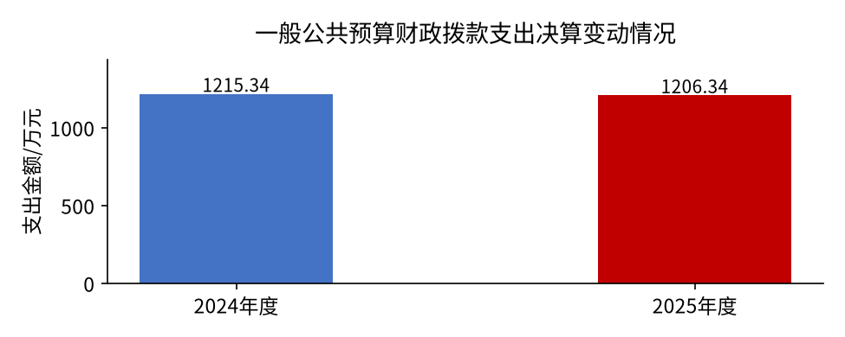
（图5：一般公共预算财政拨款支出决算变动情况）（柱状图）

（二）一般公共预算财政拨款支出决算结构情况
2025年度一般公共预算财政拨款支出1206.34万元，主要用于以下方面：一般公共服务支出632.22万元，占52.49%；教育支出0万元，占0%；科学技术支出0万元，占0%；文化旅游体育与传媒支出0万元，占0%；社会保障和就业支出123.21万元，占10.21%；卫生健康支出38.58万元，占3.20%；节能环保支出25.11万元，占2.08%；城乡社区支出3.60万元，占0.30%；农林水支出323.52万元，占26.82%；住房保障支出59.12万元，占4.90%。
（注：数据来源于财决01-1表，仅罗列本单位涉及的全部功能分类科目，至类级。）
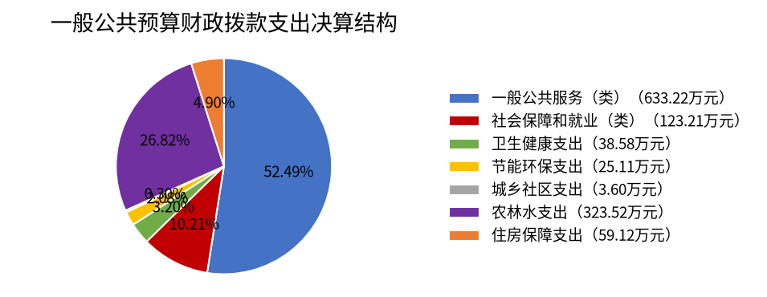
（图6：一般公共预算财政拨款支出决算结构）（饼状图）

（三）一般公共预算财政拨款支出决算具体情况

2025年度一般公共预算支出决算数为1206.34万元，完成预算100%。其中：
- 一般公共服务（类）201（款）01、02、03（项）：其中2010104－人大会议支出0.28万元，2010108－代表工作支出5.69万元，2010299－其他政协事务支出0.50万元，2010301－行政运行支出626.75万元，完成预算100%，决算数等于预算数的主要原因是年初严格编制单位预算，严格预算执行。
2.农林水支出（类）213（款）01、05、07（项）：
2130199－其他农业农村支出7.10万元，2130504－农村基础设施建设59.29万元，2130599－其他巩固拓展脱贫攻坚成果衔接乡村振兴支出2.71万元，2130705－对村民委员会和村党支部的补助254.42万元，完成预算100%，决算数等于预算数的主要原因是年初严格编制单位预算，严格预算执行。
3.社会保障和就业（类）208（款）01、05（项）：
2080199－其他人力资源和社会保障管理事务支出5.17万元，2080505－机关事业单位基本养老保险缴费支出68.36万元，完成预算100%，决算数等于预算数的主要原因是年初严格编制单位预算，严格预算执行。
2080506－机关事业单位职业年金缴费支出49.67万元，支出决算为49.67万元，完成预算100%，决算数等于预算数的主要原因是年初严格编制单位预算，严格预算执行。
- 卫生健康（类）210（款）11（项）：
2101101－行政单位医疗支出32.43万元，2101103－公务员医疗补助6.15万元，完成预算100%，决算数等于预算数的主要原因是年初严格编制单位预算，严格预算执行。
- 住房保障支出（类）221（款）02（项）：
2210201－住房公积金支出决算为59.12万元，完成预算100%，决算数等于预算数的主要原因是年初严格编制单位预算，严格预算执行。

（注：数据来源于财决01-1表和财决08表，仅罗列本单位涉及的全部功能分类科目，至项级。上述“预算”口径为全年预算数。增减变动原因为决算数〈项级〉和全年预算数〈项级〉比较，与预算数持平可以不写原因。）

六、一般公共预算财政拨款基本支出决算情况说明
2025年度一般公共预算财政拨款基本支出842.48万元，其中：
人员经费761.68万元，主要包括：基本工资160.02万元、津贴补贴198.15万元、奖金174.27万元、机关事业单位基本养老保险缴费68.36万元、职业年金缴费49.67万元、职工基本医疗保险缴费32.43万元、公务员医疗补助缴费6.15万元、其他社会保障缴费1.12万元、住房公积金59.12万元、其他工资福利支出8.54万元、生活补助2.94万元、医疗费补助0.89万元、奖励金0.02万元。
公用经费80.8万元，主要包括：办公费41.68万元、电费5.00万元、邮电费3.00万元、取暖费0.89万元、差旅费4.42万元、培训费0.52万元、工会经费10.47万元、福利费7.36万元、公务用车运行维护费7.46万元。

（注：数据来源于财决07表和财决08-1表，仅罗列本单位实际支出涉及的经济分类科目。）

七、财政拨款“三公”经费支出决算情况说明

（一）“三公”经费财政拨款支出决算总体情况说明
2025年度“三公”经费财政拨款支出决算为7.46万元，完成预算100%，较上年度增加0.46万元，上升6.57%。（注：上述“预算”口径为全年预算数，包括一般公共预算和政府性基金预算财政拨款支出决算情况。）

（二）“三公”经费财政拨款支出决算具体情况说明
2025年度“三公”经费财政拨款支出决算中，因公出国（境）费支出决算0万元，占0%；公务用车购置及运行维护费支出决算7.46万元，占100%；公务接待费支出决算0万元，占0%。具体情况如下：
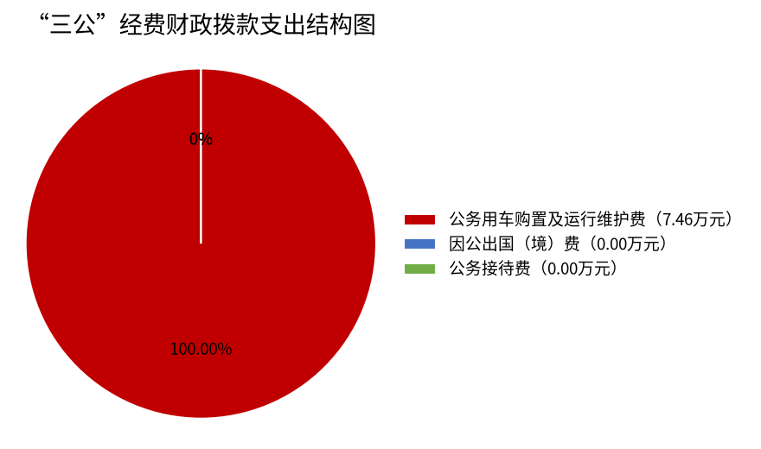
（图8：“三公”经费财政拨款支出结构）（饼状图）
1.因公出国（境）经费支出0万元，完成预算0%。全年安排因公出国（境）团组0次，出国（境）0人。
2.公务用车购置及运行维护费支出7.46万元，完成预算100%。2025年度“三公”经费财政拨款支出决算为7.46万元，完成预算100%，较上年度增加0.46万元，上升6.57%。主要原因为增加一台垃圾车。
其中：公务用车购置支出0万元。全年按规定更新购置公务用车0辆，其中：轿车0辆、金额0万元，越野车0辆、金额0万元，载客汽车0辆、金额0万元，主要用于…截至2025年12月31日，单位共有公务用车5辆，其中：公务用车3辆、应急保障车1辆、垃圾车1辆。
公务用车运行维护费支出7.46万元。主要用于上县办公开会、下村开展工作等所需的公务用车燃料费、维修费、过路过桥费、保险费等支出。
- 公务接待费支出0万元，完成预算0%。
国内公务接待支出0万元，主要用于……（执行公务、开展业务活动开支的交通费、住宿费、用餐费等）。国内公务接待0批次，0人次（不包括陪同人员），共计支出0万元，具体内容包括：…（接待具体项目、金额）。
外事接待支出0万元，主要用于接待…（具体项目）。外事接待0批次，0人次（不包括陪同人员），共计支出0万元。

八、政府性基金预算支出决算情况说明
2025年度政府性基金预算财政拨款支出0万元。

九、国有资本经营预算支出决算情况说明
2025年度国有资本经营预算财政拨款支出0.17万元。

十、其他重要事项的情况说明

（一）机关运行经费支出情况
2025年度，红土镇人民政府机关运行经费支出80.8万元，比2024年度增加41万元，增长103.02%。主要原因是经费支出增加。
（注：数据来源于财决附03表）

（二）政府采购支出情况
2025年度，红土镇人民政府采购支出总额3.84万元，其中：政府采购货物支出0万元、政府采购工程支出0万元、政府采购服务支出3.84万元。主要用于公务用车维修及保险。授予中小企业合同金额0万元，占政府采购支出总额的0%，其中：授予小微企业合同金额0万元，占政府采购支出总额的0%。
（注：数据来源于财决附03表）

（三）国有资产占有使用情况
截至2025年12月31日，阿坝州松潘县红土镇人民政府共有车辆5辆，其中：公务用车3辆、应急保障车1辆、垃圾车1辆，单价100万元（含）以上设备（不含车辆）0台（套）。

（四）预算绩效管理情况
根据预算绩效管理要求，本单位在2025年度预算编制阶段，组织对各项目开展了预算事前绩效评估，对各项目编制了绩效目标，在预算执行过程中，选取项目开展绩效监控，组织对项目开展绩效自评，绩效自评表详见第四部分附件。

第三部分 名词解释

1.财政拨款收入：指单位从同级财政部门取得的财政预算资金。
2.事业收入：指事业单位开展专业业务活动及辅助活动取得的收入。如…（二级预算单位事业收入情况）等。
3.经营收入：指事业单位在专业业务活动及其辅助活动之外开展非独立核算经营活动取得的收入。如…（二级预算单位经营收入情况）等。
4.其他收入：指单位取得的除上述收入以外的各项收入。主要是…（收入类型）等。
5.使用非财政拨款结余（含专用结余）：指事业单位使用以前年度积累的非财政拨款结余弥补当年收支差额的金额。
6.年初结转和结余：指以前年度尚未完成、结转到本年按有关规定继续使用的资金。
7.结余分配：指事业单位按照会计制度规定缴纳的所得税、提取的专用结余以及转入非财政拨款结余的金额等。
8.年末结转和结余：指单位按有关规定结转到下年或以后年度继续使用的资金。
9.一般公共服务（类）…（款）…（项）：指……。
10.外交（类）…（款）…（项）：指……。
11.公共安全（类）…（款）…（项）：指……。
12.教育（类）…（款）…（项）：指……。
13.科学技术（类）…（款）…（项）：指……。
14.文化旅游体育与传媒（类）…（款）…（项）：指……。
15.社会保障和就业（类）…（款）…（项）：指……。
16.卫生健康（类）…（款）…（项）：指……。
17.节能环保（类）…（款）…（项）：指……。
18.城乡社区（类）…（款）…（项）：指……。
19.农林水（类）…（款）…（项）：指……。
20.交通运输（类）…（款）…（项）：指……。
21.资源勘探工业信息等（类）…（款）…（项）：指……。
22.商业服务业（类）…（款）…（项）：指……。
23.金融（类）…（款）…（项）：指……。
24.自然资源海洋气象等（类）…（款）…（项）：指……。
25.住房保障（类）…（款）…（项）：指……。
26.粮油物资储备（类）…（款）…（项）：指……。
……
……
……
（解释本单位决算报表中涉及的全部功能分类科目至项级，不涉及的科目请自行删除。请参照《2023年政府收支分类科目》增减内容。）
27.基本支出：指为保障机构正常运转、完成日常工作任务而发生的人员支出和公用支出。
28.项目支出：指在基本支出之外为完成特定行政任务和事业发展目标所发生的支出。
29.经营支出：指事业单位在专业业务活动及其辅助活动之外开展非独立核算经营活动发生的支出。
30.“三公”经费：指单位用财政拨款安排的因公出国（境）费、公务用车购置及运行费和公务接待费。其中，因公出国（境）费反映单位公务出国（境）的国际旅费、国外城市间交通费、住宿费、伙食费、培训费、公杂费等支出；公务用车购置及运行费反映单位公务用车车辆购置支出（含车辆购置税）及租用费、燃料费、维修费、过路过桥费、保险费等支出；公务接待费反映单位按规定开支的各类公务接待（含外宾接待）支出。
31.机关运行经费：为保障行政单位（含参照公务员法管理的事业单位）运行用于购买货物和服务的各项资金，包括办公及印刷费、邮电费、差旅费、会议费、福利费、日常维修费、专用材料及一般设备购置费、办公用房水电费、办公用房取暖费、办公用房物业管理费、公务用车运行维护费以及其他费用。
32.…….

（名词解释部分请根据各单位实际列支情况罗列，并根据本单位职责职能增减名词解释内容。）

第四部分 附件

部门预算项目支出绩效自评表（2025年度）
（备注：按照绩效自评工作安排，各单位可在预算管理一体化系统—综合报表查询—预算绩效报表模块中下载本单位“部门预算项目支出绩效自评表（2025年度）”，该表格应作为附件予以公开。）
报表编号：510000_0013zp
部门预算项目支出绩效自评表（2025年度）
项目名称 |  |  | 51322421Y000000233582－村级经费
主管部门 |  |  | 松潘县红土镇人民政府 |  |  |  |  |  |  |  |  |  |  |  |  | 实施单位 （盖章） |  | 松潘县红土镇人民政府
项目基本情况 | 1.项目年度目标完成情况 |  | 项目年度目标 |  |  |  |  |  |  |  |  |  |  |  |  | 年度目标完成情况
项目基本情况 |  |  | 提高预算编制质量，严格执行预算，保障单位日常运转。 |  |  |  |  |  |  |  |  |  |  |  |  | 对照年度目标，说明相关任务目标的完成情况（100字以内）
项目基本情况 | 2.项目实施内容及过程概述 |  | 提高预算编制质量，严格执行预算，保障单位日常运转。
预算执行情况（10分） | 年度预算数（万元） |  | 年初预算 |  |  |  |  | 调整后预算数 |  | 预算执行数 |  |  |  |  |  | 预算执行率 |  | 权重 |  | 得分 |  | 原因
预算执行情况（10分） | 总额 |  | 17.50 |  |  |  |  | 105.00 |  | 105.00 |  |  |  |  |  | 100.00% |  | 10 |  |  |  | 1.预算执行率=预算执行数/调整后预算数，预算执行率未达到90%的需说明原因（100字以内）；2.年中发生预算调整的（追加或调减），应单独说明理由；3.其他资金包括：社会投入资金、银行贷款。
预算执行情况（10分） | 其中：财政资金 |  | 17.50 |  |  |  |  | 105.00 |  | 105.00 |  |  |  |  |  | 100.00% |  | / |  | /
预算执行情况（10分） | 财政专户管理资金 |  | 0.00 |  |  |  |  | 0.00 |  | 0.00 |  |  |  |  |  | 0.00% |  | / |  | /
预算执行情况（10分） | 单位资金 |  | 0.00 |  |  |  |  | 0.00 |  | 0.00 |  |  |  |  |  | 0.00% |  | / |  | /
预算执行情况（10分） | 其他资金 |  |  |  |  |  |  |  |  |  |  |  |  |  |  |  |  | / |  | /
绩效指标（90分） | 一级指标 |  | 二级指标 |  |  |  |  | 三级指标 |  | 指标性质 |  | 指标值 |  | 度量单位 |  | 完成值 |  | 权重 |  | 得分 |  | 未完成原因分析
绩效指标（90分） | 产出指标 |  | 数量指标 |  |  |  |  | 科目调整次数 |  | ≤ |  | 5 |  | 次 |  |  |  | 20 |  | 20
绩效指标（90分） |  |  | 质量指标 |  |  |  |  | 预算编制准确率（计算方法为：∣（执行数－预算数）/预算数∣） |  | ≤ |  | 5 |  | % |  |  |  | 30 |  | 30
绩效指标（90分） | 效益指标 |  | 经济效益指标 |  |  |  |  | “三公”经费控制率[计算方法为：（“三公”经费实际支出数/预算安排数]×100%） |  | ≤ |  | 100 |  | % |  |  |  | 20 |  | 20
绩效指标（90分） |  |  | 社会效益指标 |  |  |  |  | 运转保障率 |  | ＝ |  | 100 |  | % |  |  |  | 20 |  | 20
合计 |  |  |  |  |  |  |  |  |  |  |  |  |  |  |  |  |  | 100
评价结论 | 项目经费采取直接支付形式，由财政所，按工程进度严格按照项目资金管理办法对资金进行计划申请、划拨、使用，及时、规范对收支进行账务处理和会计核算。
存在问题 | 无
改进措施 | 无
项目负责人： |  |  |  |  |  |  |  |  |  |  |  | 财务负责人：
部门预算项目支出绩效自评表（2025年度）
项目名称 |  |  | 51322423T000007871571－村干部工资保险
主管部门 |  |  | 松潘县红土镇人民政府 |  |  |  |  |  |  |  |  |  |  |  |  | 实施单位 （盖章） |  | 松潘县红土镇人民政府
项目基本情况 | 1.项目年度目标完成情况 |  | 项目年度目标 |  |  |  |  |  |  |  |  |  |  |  |  | 年度目标完成情况
项目基本情况 |  |  | 村干部工资 |  |  |  |  |  |  |  |  |  |  |  |  | 对照年度目标，说明相关任务目标的完成情况（100字以内）
项目基本情况 | 2.项目实施内容及过程概述
预算执行情况（10分） | 年度预算数（万元） |  | 年初预算 |  |  |  |  | 调整后预算数 |  | 预算执行数 |  |  |  |  |  | 预算执行率 |  | 权重 |  | 得分 |  | 原因
预算执行情况（10分） | 总额 |  | 151.13 |  |  |  |  | 149.42 |  | 149.42 |  |  |  |  |  | 100.00% |  | 10 |  |  |  | 1.预算执行率=预算执行数/调整后预算数，预算执行率未达到90%的需说明原因（100字以内）；2.年中发生预算调整的（追加或调减），应单独说明理由；3.其他资金包括：社会投入资金、银行贷款。
预算执行情况（10分） | 其中：财政资金 |  | 151.13 |  |  |  |  | 149.42 |  | 149.42 |  |  |  |  |  | 100.00% |  | / |  | /
预算执行情况（10分） | 财政专户管理资金 |  | 0.00 |  |  |  |  | 0.00 |  | 0.00 |  |  |  |  |  | 0.00% |  | / |  | /
预算执行情况（10分） | 单位资金 |  | 0.00 |  |  |  |  | 0.00 |  | 0.00 |  |  |  |  |  | 0.00% |  | / |  | /
预算执行情况（10分） | 其他资金 |  |  |  |  |  |  |  |  |  |  |  |  |  |  |  |  | / |  | /
绩效指标（90分） | 一级指标 |  | 二级指标 |  |  |  |  | 三级指标 |  | 指标性质 |  | 指标值 |  | 度量单位 |  | 完成值 |  | 权重 |  | 得分 |  | 未完成原因分析
绩效指标（90分） | 产出指标 |  | 数量指标 |  |  |  |  | 保障生活补助的村干部人数 |  | ＝ |  | 60 |  | 人 |  | 60 |  | 14 |  | 14
绩效指标（90分） |  |  | 质量指标 |  |  |  |  | 村干部工作效果 |  | 定性 |  | 良好 |  |  |  | 良好 |  | 14 |  | 14
绩效指标（90分） |  |  | 时效指标 |  |  |  |  | 发放及时率 |  | ＝ |  | 100 |  | % |  | 100 |  | 14 |  | 14
绩效指标（90分） | 效益指标 |  | 社会效益指标 |  |  |  |  | 对乡村发展建设的带动作用 |  | 定性 |  | 良好 |  |  |  | 良好 |  | 13 |  | 13
绩效指标（90分） |  |  | 可持续影响指标 |  |  |  |  | 可持续影响力 |  | 定性 |  | 高 |  |  |  | 高 |  | 13 |  | 13
绩效指标（90分） | 满意度指标 |  | 服务对象满意度指标 |  |  |  |  | 村干部及群众满意度 |  | ≥ |  | 90 |  | % |  | 90 |  | 10 |  | 10
绩效指标（90分） | 成本指标 |  | 经济成本指标 |  |  |  |  | 成本控制率 |  | ＝ |  | 100 |  | % |  | 100 |  | 12 |  | 12
合计 |  |  |  |  |  |  |  |  |  |  |  |  |  |  |  |  |  | 100 |  | 100
评价结论 | 项目经费采取直接支付形式，由财政所，按工程进度严格按照项目资金管理办法对资金进行计划申请、划拨、使用，及时、规范对收支进行账务处理和会计核算。
存在问题 | 无
改进措施 | 无
项目负责人： |  |  |  |  |  |  |  |  |  |  |  | 财务负责人：
部门预算项目支出绩效自评表（2025年度）
项目名称 |  |  | 51322423T000009676650－退休人员社会化管理
主管部门 |  |  | 松潘县红土镇人民政府 |  |  |  |  |  |  |  |  |  |  |  |  | 实施单位 （盖章） |  | 松潘县红土镇人民政府
项目基本情况 | 1.项目年度目标完成情况 |  | 项目年度目标 |  |  |  |  |  |  |  |  |  |  |  |  | 年度目标完成情况
项目基本情况 |  |  |  |  |  |  |  |  |  |  |  |  |  |  |  | 对照年度目标，说明相关任务目标的完成情况（100字以内）
项目基本情况 | 2.项目实施内容及过程概述
预算执行情况（10分） | 年度预算数（万元） |  | 年初预算 |  |  |  |  | 调整后预算数 |  | 预算执行数 |  |  |  |  |  | 预算执行率 |  | 权重 |  | 得分 |  | 原因
预算执行情况（10分） | 总额 |  | 0.00 |  |  |  |  | 0.17 |  | 0.17 |  |  |  |  |  | 100.00% |  | 10 |  |  |  | 1.预算执行率=预算执行数/调整后预算数，预算执行率未达到90%的需说明原因（100字以内）；2.年中发生预算调整的（追加或调减），应单独说明理由；3.其他资金包括：社会投入资金、银行贷款。
预算执行情况（10分） | 其中：财政资金 |  | 0.00 |  |  |  |  | 0.17 |  | 0.17 |  |  |  |  |  | 100.00% |  | / |  | /
预算执行情况（10分） | 财政专户管理资金 |  | 0.00 |  |  |  |  | 0.00 |  | 0.00 |  |  |  |  |  | 0.00% |  | / |  | /
预算执行情况（10分） | 单位资金 |  | 0.00 |  |  |  |  | 0.00 |  | 0.00 |  |  |  |  |  | 0.00% |  | / |  | /
预算执行情况（10分） | 其他资金 |  |  |  |  |  |  |  |  |  |  |  |  |  |  |  |  | / |  | /
绩效指标（90分） | 一级指标 |  | 二级指标 |  |  |  |  | 三级指标 |  | 指标性质 |  | 指标值 |  | 度量单位 |  | 完成值 |  | 权重 |  | 得分 |  | 未完成原因分析
绩效指标（90分） | 产出指标 |  | 时效指标 |  |  |  |  | 项目完成时限 |  | 定性 |  | 2025 |  | 2023 |  | 年 |  | 40 |  | 40
绩效指标（90分） | 效益指标 |  | 社会效益指标 |  |  |  |  | 保障社会稳定率 |  | ≥ |  | 100 |  | 100 |  | % |  | 20 |  | 20
绩效指标（90分） | 满意度指标 |  | 满意度指标 |  |  |  |  | 保障企业退休人员管理满意度 |  | ≥ |  | 100 |  | 100 |  | % |  | 10 |  | 10
绩效指标（90分） | 成本指标 |  | 经济成本指标 |  |  |  |  | 保障财政预算成本，资金总额 |  | ≤ |  | 170 |  | 260 |  | 元/年 |  | 20 |  | 20
合计 |  |  |  |  |  |  |  |  |  |  |  |  |  |  |  |  |  | 80 |  | 80
评价结论 | 项目经费采取直接支付形式，由财政所，按工程进度严格按照项目资金管理办法对资金进行计划申请、划拨、使用，及时、规范对收支进行账务处理和会计核算。
存在问题 | 无
改进措施 | 无
项目负责人： |  |  |  |  |  |  |  |  |  |  |  | 财务负责人：
部门预算项目支出绩效自评表（2025年度）
项目名称 |  |  | 51322425T000012179150－红土镇农村污水治理“千村示范工程”
主管部门 |  |  | 松潘县红土镇人民政府 |  |  |  |  |  |  |  |  |  |  |  |  | 实施单位 （盖章） |  | 松潘县红土镇人民政府
项目基本情况 | 1.项目年度目标完成情况 |  | 项目年度目标 |  |  |  |  |  |  |  |  |  |  |  |  | 年度目标完成情况
项目基本情况 |  |  | 2024年农村污水治理“千村示范工程”以奖代补资金。农村生活污水的随意排放将会影响到农村的生态环境，威胁到人们的生存环境，从农村整体发展的现状和农民生活质量角度来看，加强污水处理工作是十分必要的 |  |  |  |  |  |  |  |  |  |  |  |  | 通过松潘县农村生活污水治理“千村示范工程”的实施，将有力改善整治村庄的村容村貌、人居环境和生态环境，对村庄旅游业的发展大有裨益。同时，通过工程项目建设、村庄配置保洁员等途径提供环保公益性岗位等非农业领域创新创业平台，为农民增收开拓新门路，切实改善农村生产生活环境，提高农民生活质量。
项目基本情况 | 2.项目实施内容及过程概述 |  | 通过松潘县农村生活污水治理“千村示范工程”的实施，将有力改善整治村庄的村容村貌、人居环境和生态环境，对村庄旅游业的发展大有裨益。同时，通过工程项目建设、村庄配置保洁员等途径提供环保公益性岗位等非农业领域创新创业平台，为农民增收开拓新门路，切实改善农村生产生活环境，提高农民生活质量。
预算执行情况（10分） | 年度预算数（万元） |  | 年初预算 |  |  |  |  | 调整后预算数 |  | 预算执行数 |  |  |  |  |  | 预算执行率 |  | 权重 |  | 得分 |  | 原因
预算执行情况（10分） | 总额 |  | 0.00 |  |  |  |  | 25.11 |  | 25.11 |  |  |  |  |  | 100.00% |  | 10 |  |  |  | 1.预算执行率=预算执行数/调整后预算数，预算执行率未达到90%的需说明原因（100字以内）；2.年中发生预算调整的（追加或调减），应单独说明理由；3.其他资金包括：社会投入资金、银行贷款。
预算执行情况（10分） | 其中：财政资金 |  | 0.00 |  |  |  |  | 25.11 |  | 25.11 |  |  |  |  |  | 100.00% |  | / |  | /
预算执行情况（10分） | 财政专户管理资金 |  | 0.00 |  |  |  |  | 0.00 |  | 0.00 |  |  |  |  |  | 0.00% |  | / |  | /
预算执行情况（10分） | 单位资金 |  | 0.00 |  |  |  |  | 0.00 |  | 0.00 |  |  |  |  |  | 0.00% |  | / |  | /
预算执行情况（10分） | 其他资金 |  |  |  |  |  |  |  |  |  |  |  |  |  |  |  |  | / |  | /
绩效指标（90分） | 一级指标 |  | 二级指标 |  |  |  |  | 三级指标 |  | 指标性质 |  | 指标值 |  | 度量单位 |  | 度量指标 |  | 权重 |  | 得分 |  | 未完成原因分析
绩效指标（90分） | 产出指标 |  | 数量指标 |  |  |  |  | 村个数 |  | ＝ |  |  |  | 2 |  | 个 |  | 20 |  | 20
绩效指标（90分） | 产出指标 |  | 质量指标 |  |  |  |  | 完成项目 |  | ≥ |  |  |  | 95 |  | % |  | 10 |  | 10
绩效指标（90分） | 产出指标 |  | 时效指标 |  |  |  |  | 完成时间 |  | ≥ |  |  |  | 1 |  | 年 |  | 20 |  | 20
绩效指标（90分） | 效益指标 |  | 经济效益指标 |  |  |  |  | 保障群众污水排放 |  | 定性 |  |  |  | 提高 |  |  |  | 20 |  | 20
绩效指标（90分） | 满意度指标 |  | 服务对象满意度指标 |  |  |  |  | 群众满意度 |  | ≥ |  |  |  | 95 |  | % |  | 10 |  | 10
绩效指标（90分） | 成本指标 |  | 经济成本指标 |  |  |  |  | 项目所需资金 |  | ＝ |  |  |  | 1588800 |  | 元 |  | 10 |  | 10
合计 |  |  |  |  |  |  |  |  |  |  |  |  |  |  |  |  |  | 100 |  | 100
评价结论 | 通过松潘县农村生活污水治理“千村示范工程”的实施，将有力改善整治村庄的村容村貌、人居环境和生态环境，对村庄旅游业的发展大有裨益。同时，通过工程项目建设、村庄配置保洁员等途径提供环保公益性岗位等非农业领域创新创业平台，为农民增收开拓新门路，切实改善农村生产生活环境，提高农民生活质量。
存在问题 | 无
改进措施 | 无
项目负责人： |  |  |  |  |  |  |  |  |  |  |  | 财务负责人：
部门预算项目支出绩效自评表（2025年度）
项目名称 |  |  | 51322425T000012280793－松潘县红土镇政府办公居住条件提升改善建设项目
主管部门 |  |  | 松潘县红土镇人民政府 |  |  |  |  |  |  |  |  |  |  |  |  | 实施单位 （盖章） |  | 松潘县红土镇人民政府
项目基本情况 | 1.项目年度目标完成情况 |  | 项目年度目标 |  |  |  |  |  |  |  |  |  |  |  |  | 年度目标完成情况
项目基本情况 |  |  | 项目建设地址：松潘县红土镇热窝村；2.建设内容及规模：新建电锅炉加热供暖1个，供暖面积3600平方米，对办公用房及职工住宿用房水、电及附属设施投资改造，食堂提升等；3.项目所用土地性质：集体土地；4.项目拟用地面积：1438平方米；5.项目总投资：80万元；6.资金来源：州级财政资金40万元，县级财政资金40万元。 |  |  |  |  |  |  |  |  |  |  |  |  | 对全镇进行了改造
项目基本情况 | 2.项目实施内容及过程概述 |  | 1.项目建设地址：松潘县红土镇热窝村；2.建设内容及规模：新建电锅炉加热供暖1个，供暖面积3600平方米，对办公用房及职工住宿用房水、电及附属设施投资改造，食堂提升等；3.项目所用土地性质：集体土地；4.项目拟用地面积：1438平方米。
预算执行情况（10分） | 年度预算数（万元） |  | 年初预算 |  |  |  |  | 调整后预算数 |  | 预算执行数 |  |  |  |  |  | 预算执行率 |  | 权重 |  | 得分 |  | 原因
预算执行情况（10分） | 总额 |  | 0.00 |  |  |  |  | 54.34 |  | 54.34 |  |  |  |  |  | 100.00% |  | 10 |  | 10 |  | 1.预算执行率=预算执行数/调整后预算数，预算执行率未达到90%的需说明原因（100字以内）；2.年中发生预算调整的（追加或调减），应单独说明理由；3.其他资金包括：社会投入资金、银行贷款。
预算执行情况（10分） | 其中：财政资金 |  | 0.00 |  |  |  |  | 54.34 |  | 54.34 |  |  |  |  |  | 100.00% |  | / |  | /
预算执行情况（10分） | 财政专户管理资金 |  | 0.00 |  |  |  |  | 0.00 |  | 0.00 |  |  |  |  |  | 0.00% |  | / |  | /
预算执行情况（10分） | 单位资金 |  | 0.00 |  |  |  |  | 0.00 |  | 0.00 |  |  |  |  |  | 0.00% |  | / |  | /
预算执行情况（10分） | 其他资金 |  |  |  |  |  |  |  |  |  |  |  |  |  |  |  |  | / |  | /
绩效指标（90分） | 一级指标 |  | 二级指标 |  |  |  |  | 三级指标 |  | 指标性质 |  | 指标值 |  | 度量单位 |  | 完成值 |  | 权重 |  | 得分 |  | 未完成原因分析
绩效指标（90分） | 产出指标 |  | 时效指标 |  |  |  |  | 项目完成时间 |  | 定性 |  | 2025 |  |  |  | 100 |  | 10 |  | 10
绩效指标（90分） | 产出指标 |  | 数量指标 |  |  |  |  | 项目数 |  | 等于 |  | 1 |  |  |  | 100 |  | 10 |  | 10
绩效指标（90分） | 产出指标 |  | 质量指标 |  |  |  |  | 安全生产率 |  | ≥ |  | 95 |  |  |  |  |  | 20 |  | 20
绩效指标（90分） | 效益指标 |  | 社会效益指标 |  |  |  |  | 综合利用率 |  | ≥ |  | 95 |  |  |  |  |  | 20 |  | 20
绩效指标（90分） | 满意度指标 |  | 服务对象满意度指标 |  |  |  |  | 服务对象满意度指标 |  | ≥ |  | 95 |  |  |  |  |  | 10 |  | 10
绩效指标（90分） | 成本指标 |  | 经济成本指标 |  |  |  |  | 项目总成本 |  | ＝ |  | 589200 |  |  |  |  |  | 20 |  | 20
合计 |  |  |  |  |  |  |  |  |  |  |  |  |  |  |  |  |  | 100 |  | 100
评价结论 | 项目经费采取直接支付形式，由财政所，按工程进度严格按照项目资金管理办法对资金进行计划申请、划拨、使用，及时、规范对收支进行账务处理和会计核算。
存在问题 | 无
改进措施 | 无
项目负责人： |  |  |  |  |  |  |  |  |  |  |  | 财务负责人：
部门预算项目支出绩效自评表（2025年度）
项目名称 |  |  | 51322425T000012878707－红土乡则术村二组钢架桥建设项目
主管部门 |  |  | 松潘县红土镇人民政府 |  |  |  |  |  |  |  |  |  |  |  |  | 实施单位 （盖章） |  | 松潘县红土镇人民政府
项目基本情况 | 1.项目年度目标完成情况 |  | 项目年度目标 |  |  |  |  |  |  |  |  |  |  |  |  | 年度目标完成情况
项目基本情况 |  |  | 加强镇政府自身建设，提升镇政府治理水平，努力推动红土镇各项事业实现更好更快发展。 |  |  |  |  |  |  |  |  |  |  |  |  | 该项目实施后，该项目建成后为乡村振兴战略在红土镇推进奠定了坚实的基础，乡村基础设施建设上档升级，极大地便利了红土镇群众生产和生活的条件，为本地区的社会进步、民族团结、经济发展、人民安全出行做出贡献。
项目基本情况 | 2.项目实施内容及过程概述 |  | 该项目实施后，该项目建成后为乡村振兴战略在红土镇推进奠定了坚实的基础，乡村基础设施建设上档升级，极大地便利了红土镇群众生产和生活的条件，为本地区的社会进步、民族团结、经济发展、人民安全出行做出贡献。
预算执行情况（10分） | 年度预算数（万元） |  | 年初预算 |  |  |  |  | 调整后预算数 |  | 预算执行数 |  |  |  |  |  | 预算执行率 |  | 权重 |  | 得分 |  | 原因
预算执行情况（10分） | 总额 |  | 0.00 |  |  |  |  | 4.95 |  | 4.95 |  |  |  |  |  | 100.00% |  | 10 |  |  |  | 1.预算执行率=预算执行数/调整后预算数，预算执行率未达到90%的需说明原因（100字以内）；2.年中发生预算调整的（追加或调减），应单独说明理由；3.其他资金包括：社会投入资金、银行贷款。
预算执行情况（10分） | 其中：财政资金 |  | 0.00 |  |  |  |  | 4.95 |  | 4.95 |  |  |  |  |  | 100.00% |  | / |  | /
预算执行情况（10分） | 财政专户管理资金 |  | 0.00 |  |  |  |  | 0.00 |  | 0.00 |  |  |  |  |  | 0.00% |  | / |  | /
预算执行情况（10分） | 单位资金 |  | 0.00 |  |  |  |  | 0.00 |  | 0.00 |  |  |  |  |  | 0.00% |  | / |  | /
预算执行情况（10分） | 其他资金 |  |  |  |  |  |  |  |  |  |  |  |  |  |  |  |  | / |  | /
绩效指标（90分） | 一级指标 |  | 二级指标 |  |  |  |  | 三级指标 |  | 指标性质 |  | 指标值 |  | 度量单位 |  | 度量单位 |  | 权重 |  | 得分 |  | 未完成原因分析
绩效指标（90分） | 产出指标 |  | 数量指标 |  |  |  |  | 涉及项目个数 |  | ＝ |  | 1 |  |  |  | 个 |  | 10 |  | 10
绩效指标（90分） | 产出指标 |  | 质量指标 |  |  |  |  | 项目 |  | ≥ |  | 95 |  |  |  | % |  | 10 |  | 10
绩效指标（90分） | 产出指标 |  |  |  |  |  |  | 完成质量 |  |  |  |  |  |  |  | % |  | 20 |  | 20
绩效指标（90分） | 效益指标 |  |  |  |  |  |  |  |  |  |  |  |  |  |  | % |  | 20 |  | 20
绩效指标（90分） | 效益指标 |  | 可持续发展指标 |  |  |  |  | 定性 |  | 定性 |  |  |  |  |  |  |  | 10 |  | 10
绩效指标（90分） | 满意度指标 |  | 服务对象满意度指标 |  |  |  |  | 服务对象满意度 |  | ≥ |  | 95 |  |  |  | % |  | 20 |  | 20
绩效指标（90分） | 成本指标 |  | 经济成本指标 |  |  |  |  | 涉及资金额度 |  | ＝ |  | 49490 |  |  |  | 元
合计 |  |  |  |  |  |  |  |  |  |  |  |  |  |  |  |  |  | 100 |  | 100
评价结论 | 项目经费采取直接支付形式，由财政所，按工程进度严格按照项目资金管理办法对资金进行计划申请、划拨、使用，及时、规范对收支进行账务处理和会计核算。
存在问题 | 无
改进措施 | 无
项目负责人： |  |  |  |  |  |  |  |  |  |  |  | 财务负责人：
部门预算项目支出绩效自评表（2025年度）
项目名称 |  |  | 51322425T000013938502－红土镇垃圾清运
主管部门 |  |  | 松潘县红土镇人民政府 |  |  |  |  |  |  |  |  |  |  |  |  | 实施单位 （盖章） |  | 松潘县红土镇人民政府
项目基本情况 | 1.项目年度目标完成情况 |  | 项目年度目标 |  |  |  |  |  |  |  |  |  |  |  |  | 年度目标完成情况
项目基本情况 |  |  | 红土镇生活垃圾转运处理项目是贯彻落实乡村振兴战略、改善农村人居环境的重要民生工程。项目以构建“户分类、村收集、乡转运、县处理”的生活垃圾治理体系为核心目标，着力解决农村生活垃圾处理难题。根据规划，垃圾清运服务范围覆盖全镇7个村。 |  |  |  |  |  |  |  |  |  |  |  |  | 2024年度已完成垃圾清运140趟，每趟1800元。
项目基本情况 | 2.项目实施内容及过程概述 |  | 2024年度已完成垃圾清运140趟，每趟1800元。
预算执行情况（10分） | 年度预算数（万元） |  | 年初预算 |  |  |  |  | 调整后预算数 |  | 预算执行数 |  |  |  |  |  | 预算执行率 |  | 权重 |  | 得分 |  | 原因
预算执行情况（10分） | 总额 |  | 0.00 |  |  |  |  | 3.60 |  | 3.60 |  |  |  |  |  | 100.00% |  | 10 |  |  |  | 1.预算执行率=预算执行数/调整后预算数，预算执行率未达到90%的需说明原因（100字以内）；2.年中发生预算调整的（追加或调减），应单独说明理由；3.其他资金包括：社会投入资金、银行贷款。
预算执行情况（10分） | 其中：财政资金 |  | 0.00 |  |  |  |  | 3.60 |  | 3.60 |  |  |  |  |  | 100.00% |  | / |  | /
预算执行情况（10分） | 财政专户管理资金 |  | 0.00 |  |  |  |  | 0.00 |  | 0.00 |  |  |  |  |  | 0.00% |  | / |  | /
预算执行情况（10分） | 单位资金 |  | 0.00 |  |  |  |  | 0.00 |  | 0.00 |  |  |  |  |  | 0.00% |  | / |  | /
预算执行情况（10分） | 其他资金 |  |  |  |  |  |  |  |  |  |  |  |  |  |  |  |  | / |  | /
绩效指标（90分） | 一级指标 |  | 二级指标 |  |  |  |  | 三级指标 |  | 指标性质 |  | 指标值 |  | 度量单位 |  | 度量单位 |  | 权重 |  | 得分 |  | 未完成原因分析
绩效指标（90分） | 产出指标 |  | 时效指标 |  |  |  |  | 已完成转运年度 |  | 定性 |  |  |  | 2024 |  | 年 |  | 10 |  | 10
绩效指标（90分） | 产出指标 |  | 质量指标 |  |  |  |  | 完成垃圾转运次数 |  | ≥ |  |  |  | 20 |  | 次 |  | 10 |  | 10
绩效指标（90分） | 产出指标 |  | 数量指标 |  |  |  |  | 涉及村个数 |  | ＝ |  |  |  | 7 |  | 个 |  | 20 |  | 20
绩效指标（90分） | 效益指标 |  | 社会效益指标 |  |  |  |  | 优化环境卫生率 |  | 定性 |  |  |  | 优 |  | 频率（频道）次 |  | 10 |  | 10
绩效指标（90分） | 效益指标 |  | 可持续影响指标 |  |  |  |  | 持续影响环境卫生率 |  | 定性 |  |  |  | 优 |  | 频率（频道）次 |  | 10 |  | 10
绩效指标（90分） | 满意度指标 |  | 满意度指标 |  |  |  |  | 人民群众满意度 |  | ＝ |  |  |  | 100 |  | 频率（频道）次 |  | 10 |  | 10
绩效指标（90分） | 成本指标 |  | 经济成本指标 |  |  |  |  | 项目成本 |  | ＝ |  |  |  | 36000 |  | 元 |  | 20 |  | 20
合计 |  |  |  |  |  |  |  |  |  |  |  |  |  |  |  |  |  | 100 |  | 100
评价结论 | 项目经费采取直接支付形式，由财政所，按工程进度严格按照项目资金管理办法对资金进行计划申请、划拨、使用，及时、规范对收支进行账务处理和会计核算。
存在问题 | 无
改进措施 | 无
项目负责人： |  |  |  |  |  |  |  |  |  |  |  | 财务负责人：
部门预算项目支出绩效自评表（2025年度）
项目名称 |  |  | 51322425T000014042544－热窝村基础设施项目建设结算审计费
主管部门 |  |  | 松潘县红土镇人民政府 |  |  |  |  |  |  |  |  |  |  |  |  | 实施单位 （盖章） |  | 松潘县红土镇人民政府
项目基本情况 | 1.项目年度目标完成情况 |  | 项目年度目标 |  |  |  |  |  |  |  |  |  |  |  |  | 年度目标完成情况
项目基本情况 |  |  | 热窝村基础设施项目建设结算审计费 |  |  |  |  |  |  |  |  |  |  |  |  | 热窝村基础设施项目建设结算审计费
项目基本情况 | 2.项目实施内容及过程概述 |  | 热窝村基础设施项目建设结算审计费
预算执行情况（10分） | 年度预算数（万元） |  | 年初预算 |  |  |  |  | 调整后预算数 |  | 预算执行数 |  |  |  |  |  | 预算执行率 |  | 权重 |  | 得分 |  | 原因
预算执行情况（10分） | 总额 |  | 0.00 |  |  |  |  | 2.71 |  | 2.71 |  |  |  |  |  | 100.00% |  | 10 |  |  |  | 1.预算执行率=预算执行数/调整后预算数，预算执行率未达到90%的需说明原因（100字以内）；2.年中发生预算调整的（追加或调减），应单独说明理由；3.其他资金包括：社会投入资金、银行贷款。
预算执行情况（10分） | 其中：财政资金 |  | 0.00 |  |  |  |  | 2.71 |  | 2.71 |  |  |  |  |  | 100.00% |  | / |  | /
预算执行情况（10分） | 财政专户管理资金 |  | 0.00 |  |  |  |  | 0.00 |  | 0.00 |  |  |  |  |  | 0.00% |  | / |  | /
预算执行情况（10分） | 单位资金 |  | 0.00 |  |  |  |  | 0.00 |  | 0.00 |  |  |  |  |  | 0.00% |  | / |  | /
预算执行情况（10分） | 其他资金 |  |  |  |  |  |  |  |  |  |  |  |  |  |  |  |  | / |  | /
绩效指标（90分） | 一级指标 |  | 二级指标 |  |  |  |  | 三级指标 |  | 指标性质 |  | 指标值 |  | 度量单位 |  | 度量单位 |  | 权重 |  | 得分 |  | 未完成原因分析
绩效指标（90分） | 产出指标 |  | 时效指标 |  |  |  |  | 按时完工率 |  | ≥ |  |  |  | 95 |  | % |  | 20 |  | 20
绩效指标（90分） | 产出指标 |  | 质量指标 |  |  |  |  | 完成项目质量 |  | ≥ |  |  |  | 95 |  | % |  | 10 |  | 10
绩效指标（90分） | 产出指标 |  | 数量指标 |  |  |  |  | 涉及项目数量 |  | ＝ |  |  |  | 1 |  | 个 |  | 10 |  | 10
绩效指标（90分） | 效益指标 |  | 经济效益指标 |  |  |  |  | 涉及村个数 |  | ＝ |  |  |  | 1 |  | 个 |  | 20 |  | 20
绩效指标（90分） | 满意度指标 |  | 服务对象满意度指标 |  |  |  |  | 群众满意度 |  | ≥ |  |  |  | 95 |  | % |  | 10 |  | 10
绩效指标（90分） | 效益指标 |  | 可持续发展指标 |  |  |  |  | 可持续发展率 |  | 定性 |  |  |  | 100 |  | % |  | 10 |  | 10
绩效指标（90分） | 成本指标 |  | 经济成本指标 |  |  |  |  | 项目金额 |  | ＝ |  |  |  | 27064.42 |  | 元 |  | 10 |  | 10
合计 |  |  |  |  |  |  |  |  |  |  |  |  |  |  |  |  |  | 100 |  | 100
评价结论 | 项目经费采取直接支付形式，由财政所，按工程进度严格按照项目资金管理办法对资金进行计划申请、划拨、使用，及时、规范对收支进行账务处理和会计核算。
存在问题 | 无
改进措施 | 无
项目负责人： |  |  |  |  |  |  |  |  |  |  |  | 财务负责人：
部门预算项目支出绩效自评表（2025年度）
项目名称 |  |  | 51322425Y000013162532－乡镇政协委员联络站经费
主管部门 |  |  | 松潘县红土镇人民政府 |  |  |  |  |  |  |  |  |  |  |  |  | 实施单位 （盖章） |  | 松潘县红土镇人民政府
项目基本情况 | 1.项目年度目标完成情况 |  | 项目年度目标 |  |  |  |  |  |  |  |  |  |  |  |  | 年度目标完成情况
项目基本情况 |  |  | 提高预算编制质量，严格执行预算，保障单位日常运转。 |  |  |  |  |  |  |  |  |  |  |  |  | 对照年度目标，说明相关任务目标的完成情况（100字以内）
项目基本情况 | 2.项目实施内容及过程概述
预算执行情况（10分） | 年度预算数（万元） |  | 年初预算 |  |  |  |  | 调整后预算数 |  | 预算执行数 |  |  |  |  |  | 预算执行率 |  | 权重 |  | 得分 |  | 原因
预算执行情况（10分） | 总额 |  | 0.00 |  |  |  |  | 1.40 |  | 1.40 |  |  |  |  |  | 100.00% |  | 10 |  |  |  | 1.预算执行率=预算执行数/调整后预算数，预算执行率未达到90%的需说明原因（100字以内）；2.年中发生预算调整的（追加或调减），应单独说明理由；3.其他资金包括：社会投入资金、银行贷款。
预算执行情况（10分） | 其中：财政资金 |  | 0.00 |  |  |  |  | 1.40 |  | 1.40 |  |  |  |  |  | 100.00% |  | / |  | /
预算执行情况（10分） | 财政专户管理资金 |  | 0.00 |  |  |  |  | 0.00 |  | 0.00 |  |  |  |  |  | 0.00% |  | / |  | /
预算执行情况（10分） | 单位资金 |  | 0.00 |  |  |  |  | 0.00 |  | 0.00 |  |  |  |  |  | 0.00% |  | / |  | /
预算执行情况（10分） | 其他资金 |  |  |  |  |  |  |  |  |  |  |  |  |  |  |  |  | / |  | /
绩效指标（90分） | 一级指标 |  | 二级指标 |  |  |  |  | 三级指标 |  | 指标性质 |  | 指标值 |  | 度量单位 |  | 完成值 |  | 权重 |  | 得分 |  | 未完成原因分析
绩效指标（90分） | 产出指标 |  | 数量指标 |  |  |  |  | 科目调整次数 |  | ≤ |  | 5 |  | 次 |  |  |  |  |  | 20
绩效指标（90分） |  |  | 质量指标 |  |  |  |  | 预算编制准确率（计算方法为：∣（执行数－预算数）/预算数∣） |  | ≤ |  | 5 |  | % |  |  |  |  |  | 30
绩效指标（90分） | 效益指标 |  | 经济效益指标 |  |  |  |  | “三公”经费控制率[计算方法为：（“三公”经费实际支出数/预算安排数]×100%） |  | ≤ |  | 100 |  | % |  |  |  |  |  | 20
绩效指标（90分） |  |  | 社会效益指标 |  |  |  |  | 运转保障率 |  | ＝ |  | 100 |  | % |  |  |  |  |  | 20
合计 |  |  |  |  |  |  |  |  |  |  |  |  |  |  |  |  |  | 100
评价结论 |  |  | 项目经费采取直接支付形式，由财政所，按工程进度严格按照项目资金管理办法对资金进行计划申请、划拨、使用，及时、规范对收支进行账务处理和会计核算。
存在问题 |  |  | 无
改进措施 |  |  | 无
项目负责人： |  |  | 财务负责人：
部门预算项目支出绩效自评表（2025年度）
项目名称 |  |  | 51322426T000014408146-城乡环境质量行动专项资金
主管部门 |  |  | 松潘县红土镇人民政府 |  |  |  |  |  |  |  |  |  |  |  |  | 实施单位 （盖章） |  | 松潘县红土镇人民政府
项目基本情况 | 1.项目年度目标完成情况 |  | 项目年度目标 |  |  |  |  |  |  |  |  |  |  |  |  | 年度目标完成情况
项目基本情况 |  |  | 对全镇进行环境质量提升，推进环境卫生整治、基础设施建设、长效机制等工作。 |  |  |  |  |  |  |  |  |  |  |  |  | 一是生产生活垃圾清理整治，组织人员对各村主干道、房前屋后、河道沟渠旁、田间地头的积存垃圾进行集中清理，对垃圾集中堆放点垃圾进行集中转运，建立村级垃圾定期清运机制；二是环境整治宣传，通过村广播、宣传栏、微信群等渠道，开展环境整治知识宣传，提升村民环保意识，营造人人参与的良好氛围
项目基本情况 | 2.项目实施内容及过程概述 |  | 对全镇进行环境质量提升，推进环境卫生整治、基础设施建设、长效机制等工作。
预算执行情况（10分） | 年度预算数（万元） |  | 年初预算 |  |  |  |  | 调整后预算数 |  | 预算执行数 |  |  |  |  |  | 预算执行率 |  | 权重 |  | 得分 |  | 原因
预算执行情况（10分） | 总额 |  | 0.00 |  |  |  |  | 5.00 |  | 5.00 |  |  |  |  |  | 100.00% |  | 10 |  |  |  | 1.预算执行率=预算执行数/调整后预算数，预算执行率未达到90%的需说明原因（100字以内）；2.年中发生预算调整的（追加或调减），应单独说明理由；3.其他资金包括：社会投入资金、银行贷款。
预算执行情况（10分） | 其中：财政资金 |  | 0.00 |  |  |  |  | 5.00 |  | 5.00 |  |  |  |  |  | 100.00% |  | / |  | /
预算执行情况（10分） | 财政专户管理资金 |  | 0.00 |  |  |  |  | 0.00 |  | 0.00 |  |  |  |  |  | 0.00% |  | / |  | /
预算执行情况（10分） | 单位资金 |  | 0.00 |  |  |  |  | 0.00 |  | 0.00 |  |  |  |  |  | 0.00% |  | / |  | /
预算执行情况（10分） | 其他资金 |  |  |  |  |  |  |  |  |  |  |  |  |  |  |  |  | / |  | /
绩效指标（90分） | 一级指标 |  | 二级指标 |  |  |  |  | 三级指标 |  | 指标性质 |  | 指标值 |  | 度量单位 |  | 完成值 |  | 权重 |  | 得分 |  | 未完成原因分析
绩效指标（90分） | 产出指标 |  | 数量指标 |  |  |  |  | 涉及村 |  | ＝ |  |  |  | 7 |  | 个 |  | 20 |  | 20
绩效指标（90分） | 产出指标 |  | 质量指标 |  |  |  |  | 村落生活垃圾乱堆乱放现象减少 |  | ≥ |  |  |  | 80 |  | % |  | 20 |  | 20
绩效指标（90分） | 效益指标 |  | 社会效益指标 |  |  |  |  | 垃圾清理覆盖率 |  | ≥ |  |  |  | 98 |  | % |  | 10 |  | 10
绩效指标（90分） | 效益指标 |  | 可持续发展指标 |  |  |  |  | 可持续影响率 |  | ≥ |  |  |  | 90 |  | % |  | 10 |  | 10
绩效指标（90分） | 效益指标 |  | 社会效益指标 |  |  |  |  | 村级美观率 |  | ≥ |  |  |  | 96 |  | % |  | 10 |  | 10
绩效指标（90分） | 满意度指标 |  | 服务对象满意度指标 |  |  |  |  | 村民满意度 |  | ≥ |  |  |  | 95 |  | % |  | 10 |  | 10
绩效指标（90分） | 成本指标 |  | 经济成本指标 |  |  |  |  | 项目资金 |  | ＝ |  |  |  | 50000 |  | 元 |  | 10 |  | 10
合计 |  |  |  |  |  |  |  |  |  |  |  |  |  |  |  |  |  | 100 |  | 100
评价结论 |  |  | 项目经费采取直接支付形式，由财政所，按工程进度严格按照项目资金管理办法对资金进行计划申请、划拨、使用，及时、规范对收支进行账务处理和会计核算。
存在问题 |  |  | 无
改进措施 |  |  | 无
项目负责人： |  |  | 财务负责人：
部门预算项目支出绩效自评表（2025年度）
项目名称 |  |  | 51322426T000014524934－红土镇钢架桥建设项目
主管部门 |  |  | 松潘县红土镇人民政府 |  |  |  |  |  |  |  |  |  |  |  |  | 实施单位 （盖章） |  | 松潘县红土镇人民政府
项目基本情况 | 1.项目年度目标完成情况 |  | 项目年度目标 |  |  |  |  |  |  |  |  |  |  |  |  | 年度目标完成情况
项目基本情况 |  |  | 红土镇钢架桥建设项目：1.建设8米长钢架桥一座 2.维修俄卡村钢架桥墩两处。 |  |  |  |  |  |  |  |  |  |  |  |  | 红土镇钢架桥建设项目：1.建设8米长钢架桥一座 2.维修俄卡村钢架桥墩两处。
项目基本情况 | 2.项目实施内容及过程概述 |  | 红土镇钢架桥建设项目：1.建设8米长钢架桥一座 2.维修俄卡村钢架桥墩两处。
预算执行情况（10分） | 年度预算数（万元） |  | 年初预算 |  |  |  |  | 调整后预算数 |  | 预算执行数 |  |  |  |  |  | 预算执行率 |  | 权重 |  | 得分 |  | 原因
预算执行情况（10分） | 总额 |  | 0.00 |  |  |  |  | 34.50 |  | 34.50 |  |  |  |  |  | 100.00% |  | 10 |  |  |  | 1.预算执行率=预算执行数/调整后预算数，预算执行率未达到90%的需说明原因（100字以内）；2.年中发生预算调整的（追加或调减），应单独说明理由；3.其他资金包括：社会投入资金、银行贷款。
预算执行情况（10分） | 其中：财政资金 |  | 0.00 |  |  |  |  | 34.50 |  | 34.50 |  |  |  |  |  | 100.00% |  | / |  | /
预算执行情况（10分） | 财政专户管理资金 |  | 0.00 |  |  |  |  | 0.00 |  | 0.00 |  |  |  |  |  | 0.00% |  | / |  | /
预算执行情况（10分） | 单位资金 |  | 0.00 |  |  |  |  | 0.00 |  | 0.00 |  |  |  |  |  | 0.00% |  | / |  | /
预算执行情况（10分） | 其他资金 |  |  |  |  |  |  |  |  |  |  |  |  |  |  |  |  | / |  | /
绩效指标（90分） | 一级指标 |  | 二级指标 |  |  |  |  | 三级指标 |  | 指标性质 |  | 指标值 |  | 度量单位 |  | 度量指标 |  | 权重 |  | 得分 |  | 未完成原因分析
绩效指标（90分） | 产出指标 |  | 数量指标 |  |  |  |  | 桥梁建设长度 |  | ＝ |  |  |  | 8 |  | 米 |  | 20 |  | 20
绩效指标（90分） | 产出指标 |  | 质量指标 |  |  |  |  | 工程质量标准 |  | 定性 |  |  |  | 合格及以上 |  |  |  | 20 |  | 20
绩效指标（90分） | 效益指标 |  | 经济效益指标 |  |  |  |  | 促进生产生活 |  | ≥ |  |  |  | 94 |  | % |  | 10 |  | 10
绩效指标（90分） | 效益指标 |  | 社会效益指标 |  |  |  |  | 改善交通便利性 |  | 定性 |  |  |  | 惠及两村约200户村民 |  |  |  | 5 |  | 5
绩效指标（90分） | 效益指标 |  | 可持续发展指标 |  |  |  |  | 促进可持续发展率 |  | ≥ |  |  |  | 85 |  | % |  | 5 |  | 5
绩效指标（90分） | 满意度指标 |  | 服务对象满意度指标 |  |  |  |  | 村民满意度 |  | ≥ |  |  |  | 95 |  | % |  | 10 |  | 10
绩效指标（90分） | 成本指标 |  | 经济成本指标 |  |  |  |  | 资金投入 |  | ＝ |  |  |  | 40.5 |  | 万元 |  | 20 |  | 20
合计 |  |  |  |  |  |  |  |  |  |  |  |  |  |  |  |  |  | 100 |  | 100
评价结论 |  |  | 项目经费采取直接支付形式，由财政所，按工程进度严格按照项目资金管理办法对资金进行计划申请、划拨、使用，及时、规范对收支进行账务处理和会计核算。
存在问题 |  |  | 无
改进措施 |  |  | 无
项目负责人： |  |  |  |  |  |  |  |  |  |  |  | 财务负责人：
1.报表说明：该报表查询项目信息、绩效目标信息、预算及执行情况，用于预算单位查询导出开展项目自评。
2.取数口径：部门项目绩效目标表信息，包括年初预算、追加预算、结转预算和调整预算的绩效目标（以项目的最终绩效目标为准）。
适用地区：全省范围
适用用户：部门用户、单位用户

第五部分 附表

一、收入支出决算总表

二、收入决算表

三、支出决算表

四、财政拨款收入支出决算总表

五、财政拨款支出决算明细表

六、一般公共预算财政拨款支出决算表

七、一般公共预算财政拨款支出决算明细表

八、一般公共预算财政拨款基本支出决算表

九、一般公共预算财政拨款项目支出决算表

十、政府性基金预算财政拨款收入支出决算表

十一、国有资本经营预算财政拨款收入支出决算表

十二、国有资本经营预算财政拨款支出决算表

十三、财政拨款“三公”经费支出决算表

